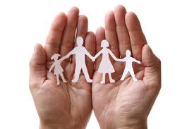

Как да предпазим детето си от престъпление

Наръчник за родители

София, декември 2013

Законодателно обусловените отговорности:

Според законите в Република България за извършени престъпления се носи наказателна, а за извършени административни нарушения – административнонаказателна отговорност. Наказателната и административнонаказателната отговорност е лична.
Децата отговарят за постъпките си, когато навършат:
- 14 години – при извършено престъпление по смисъла на Наказателния кодекс – наказателна отговорност;
- 16 години – при извършено административно нарушение.
Когато децатса навършили 16 години, но са извършили административно нарушение, родителите носят административно наказателна отговорност за постъпките на своите деца.
Наръчникът е подготвен от екип в състав:

Боряна Томова – сектор “Превенция” в Главна дирекция „Национална полиция” – МВР
Иван Минков – сектор “Превенция” в Главна дирекция “Национална полиция” – МВР
Кристина Николова – сектор ”Детска престъпност” в Главна дирекция “Национална полиция” – МВР
Мария Ботева – отдел „Пътна полиция” в Главна дирекция “Национална полиция” – МВР
Ирина Янева – Институт по психология на МВР – МВР
Ирина Кръстева – Академия на МВР
доц. Нина Белова, д-р пс.н. – Научноизследователски институт по криминалистика и криминология при МВР
Константин Томанов – Централната комисия за борба срещу противообществените прояви на малолетните и непълнолетните към Министерския съвет на Република България
Георги Апостолов – Фондация “Приложни изследвания и комуникации”
Редактор: Ангелина Дичева – списание”Обществено възпитание”

Съдържание

Въведение | 5
Глава 1. Начини за създаване на положителен контакт с детето | 6
Глава 2. Децата и насилието | 9
І. Училищен тормоз | 9
ІІ. Сексуално насилие | 14
ІІІ. Домашно насилие | 16
Глава 3. Рискове и опасности в интернет | 18
I. Педофилия в интернет | 18
II. Онлайн тормоз | 20
III. Секстинг | 21
Глава 4. ПСИХОАКТИВНИ ВЕЩЕСТВА | 22
Глава 5. Пътна безопасност | 25

Законодателно обусловени отговорности

Според законите в Република България за извършени престъпления се носи наказателна, а за извършени административни нарушения – административнонаказателна отговорност. Наказателната и административнонаказателната отговорност е лична.
Децата отговарят за постъпките си, когато навършат:
- 14 години – при извършено престъпление по смисъла на Наказателния кодекс – наказателна отговорност;
- 16 години – при извършено административно нарушение по смисъла на Закона за административните нарушения и наказания – административнонаказателна отговорност.
Когато децата не са навършили 16 години, но са извършили административно нарушение, за постъпките на своите деца родителите носят административнонаказателна отговорност.

УВАЖАЕМИ РОДИТЕЛИ,

Ние сме екип от експерти, които всеки ден се срещат с различни проблеми на децата. В забързаното всекидневие тези проблеми често остават незабелязани. Създадохме този наръчник, водени от желанието да ви бъдем полезни.
Децата ви имат нужда непрекъснато да усещат обичта ви. Те изпитват желание от искрено и добронамерено вглеждане в техните проблеми, в техния свят, в техните чувства и вълнения. Не натрапчиво, а вглеждане с обич и съучастие в живота им всеки ден.
Общувайте с децата си! Намирайте винаги време за тях. Изслушвайте ги дори да сте капнали от умора! Окуражавайте ги да споделят дори да не сте съгласни с тях! Научете ги да ви се доверяват, докажете им, че сте най-добрите им приятели! Показвайте им, че ги обичате!
Всички ние имаме различни представи за това как трябва да отглеждаме и възпитаваме децата си. В едно трябва да сме единни – отношението ни към тях се отразява на състоянието на цялото общество.
Децата опознават света в процеса на развитието си, по време на формиране на личността си. Те наблюдават, питат, пробват, влагат неизчерпаема енергия и фантазия в процеса на опознаване на заобикалящата ги среда.
Затова им е необходима вашата подкрепа, безусловната ви любов, помощ, защита и сигурност.
Трябва да им помогнем да се научат да избягват опасностите и да не стават жертви на престъпления!
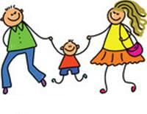
Начини за създаване на положителен контакт с детето

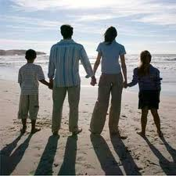 | ● Създавайте безопасна среда, в която детето да расте и да се развива.  ● Полагайте грижи средата да стимулира детето да се учи и да избягва опасностите във всекидневието.

- Поддържайте добра, последователна и предсказуема за детето дисциплина.
- Имайте реалистични очаквания за поведението му.
- Бъдете отговорни и позитивни родители.
- Отделяйте всеки ден време на детето си, макар и за кратко, и нека това време е изцяло посветено на него.
- В случай, че поради някаква причина е невъзможно да му отделите необходимото време, съобщете му го и веднага, когато това стане възможно, поговорете с него и бъдете максимално съпричастни към проблемите му.
- Доверявайте му се, давайте му възможност да поема рискове при решаване на проблеми.
- Възприемайте го като личност, различна от вашата.
- Поставете ясни правила и граници във всекидневните ви взаимоотношения.
- Показвайте привързаност по начин, който е приятен за вас и детето.
- Говорете от свое име – по този начин показвате, че изразявате личното си отношение.
- Назовете конкретно с какво детето е заслужило вашата похвала.
- Обяснете му защо оценявате точно това поведение и до какви положителни промени води то, като подчертаете личното си мнение по проблема, за да сте по-убедителни.
- Отделете специално време, за да направите комплимент или да отправите похвала.
- Когато хвалите детето, показвайте радостта си и се старайте езикът на тялото да подчертава това.
- Не закъснявайте с похвалите, за да не се стигне до обратен ефект.
- Не прекалявайте с похвалите; ако детето усети, че те са твърде много, най-вероятно ще започне да се съмнява във вашата искреност.
- С времето регулирайте наградите, като намалявате техния брой и честота.
- При основателна причина за наказания реагирайте своевременно и справедливо.
- По възможност винаги обяснявайте действията си.
- Позволявайте на детето си да имитира действията ви и го награждавайте, когато се справя добре.
- Давайте му добър пример.

Когато говорите с детето си

- Накарайте го да се чувства свободно да споделя с вас, като говорите с тих и приятелски глас.
- Проявявайте искрен интерес към проблема.
- Споделяйте чувствата му и бъдете позитивни.
- Нека бъде в пожелателна, а не в заповедна форма.
- Говорете кратко и по същество.
- Поставяйте проблемите директно.
- Не осъждайте постъпките му.
- Не четете мислите му, а го изслушвайте активно.

ДЕЦАТА И НАСИЛИЕТО
Училищен тормоз

Училището е мястото, където всяко дете се чувства сигурно и защитено. Там то е изолирано от външния свят, заобиколено е от възрастни хора, които се грижат за него. Но във всекидневието често пъти се случва подрастващите системно да тормозят по-слабите, като ги принуждават да вършат неща, които те не желаят.
Училищният тормоз се изразява в обиди, подигравки, измисляне на прякори, блъскане, удряне, взимане насилствено на пари, отправяне на заплахи за саморазправа в случай, че някой разбере за това, и др.
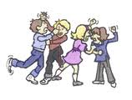
За да не се превръща детето ви в обект на тормоз в училище

- Стимулирайте го да развива умения да общува и да разбира другите хора – това ще му помогне да спечели симпатиите на съучениците си.
- Учете детето си да работи в екип и да уважава постиженията на другите.
- Предпазвайте го от прекалена амбициозност и прояви на егоизъм.
- Помислете дали облеклото и прическата на детето ви, или поведението, което изисквате от него, не са причина за подигравки от страна на други деца.
- Помогнете на детето си да изглежда добре, за да има самочувствие и да бъде харесвано.
- Окуражете детето си да намери и развие интереси и хобита – тези занимания ще повишат самочувствието и самоуважението му.
- Насърчавайте го да прекарва междучасията и свободното си време извън училище с приятели и съученици.
- Помогнете на своето дете да срещне нови приятели извън училище.
- Научете детето как да търси помощ от възрастен при нужда.
- Обяснете му, че споделянето с възрастен не е клюкарстване, а решимост да се справи с тормоза.
- Ако вие или вашето дете се нуждаете от допълнителна квалифицирана помощ, говорете с педагогическия съветник или потърсете специализирана психологическа помощ.

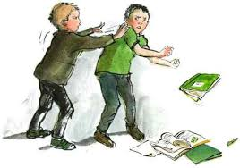

Как да разберете, че детето ви е тормозено

- Детето се прибира вкъщи със скъсани, повредени или липсващи дрехи, учебници или други вещи.
- Има необясними синини, натъртвания, охлузвания.
- Прекарва самò времето в училище и извън него, няма приятели.
- Изглежда уплашено, когато отива или когато се прибира от училище; отива на училище с нежелание.
- Променя маршрута си, когато отива и се връща от училище.
- Губи интерес към училищните мероприятия и успехът му се понижава.
- Изглежда разстроено, когато се прибира от училище.
- Често има главоболие, болки в стомаха или други оплаквания.
- Изглежда неспокойно и е с ниско самочувствие.
- Намира си оправдания, за да отсъства от училище.
- Страда от безсъние или сънува кошмари.
- Губи апетит.
Ако детето ви проявява някой от изброените признаци, не е задължително да е тормозено, но трябва внимателно да се опитате да разберете дали нещо в училище го тревожи.

Информирайте се:  - има ли приятели в училище и кои са те;  - има ли съученици, с които взаимно не се харесват и защо;  - изолират ли го от игри или групови дейности. | 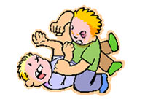

Мерки, които трябва да предприемете, ако детето ви
е обект на тормоз в училище

- Проведете разговор с детето, след което се срещнете възможно най-бързо с класния ръководител, с педагогическия съветник или с директора на учебното заведение. Споделете с тях своите притеснения и поискайте професионален съвет.
- За да подпомогнете решаването на проблема, работете в сътрудничество с класния ръководител или с педагогическия съветник.
- Съобщете им фактите, които знаете.
- Не бързайте да разговаряте с родителите на детето, което тормози вашето; оставете училищното ръководство да направи това.
- Разговаряйте често с детето си и с класния му ръководител, за да следите за резултатите и да сте сигурни, че тормозът наистина е спрял.

Съвети:
    - Не съветвайте детето да игнорира тормоза и да се прави, че не го забелязва.
    - Не обвинявайте детето за тормоза – не допускайте, че то е направило нещо, за да си го „заслужи”.
    - Дайте му възможност да говори за преживяванията си, свързани с тормоза. Запомнете и дори запишете какво споделя то с вас.
    - Проявявайте емпатия към детето и не пропускайте да го поздравите за куража му да сподели с вас за случващото се.
    - Ако не сте съгласни с начина, по който детето се отнася към ситуацията, не го критикувайте.
    - Не забравяйте, че то трудно ще се справи без вашата помощ.
    - Контролирайте емоциите си; погледнете обективно ситуацията и заедно обмислете стъпките за справяне с проблема.
    - Не насърчавайте детето си да отмъщава на онези, които го тормозят. Убедете го, че по този начин е малко вероятно да се сложи край на проблема. Възможно е да стане по-лошо – детето да бъде обвинено в агресивно поведение.
Сексуално насилие
Сексуалното насилие е акт, при който един или повече хора, използват физическа сила, авторитета си или изградените отношения на доверие, за да създадат интимна връзка с дете и да го използват за сексуално удовлетворение, независимо от неговото съгласие.
Сексуалното насилие включва: докосване, галене или целуване със сексуален характер или с цел сексуално задоволяване, изнасилване, насилствен орален или анален секс, принудително мастурбиране, проституиране и порнография.
Най-често сексуално насилие над деца упражняват близки или познати възрастни, които имат авторитет пред детето.

Как да разберете, че детето ви е тормозено сексуално?

Това са случаите, в които забелязвате:
- възпаления, зачервявания, охлузвания и порязвания около гениталиите или ануса;
- неудобство или трудност при сядане или ходене;
- сексуални познания и/или поведение, които изглеждат необичайни за възрастта и степента на зрялост;
- бягство, тревога, отчаяние;  - страх от определени хора и ситуации;  - смущения в съня и храненето;  - развита фантазия;  - промяна в поведението и понижаване на успеха в училище и др. | 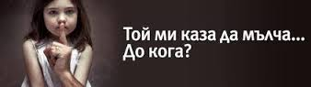

Съвети:
- В случай, че детето ви започне да се държи странно след посещение на ваши близки или членове на семейството, поговорете с него, опитайте се да разберете какво го безпокои.
- Научете детето си, че когато е насаме с роднина, семеен приятел или друг възрастен и неговото поведение го кара да изпитва неудобство или притеснение, трябва да направи всичко възможно, за да не остава насаме с него.
- Обяснете му, че не трябва да мълчи, ако някой го докосва против волята му. Ако тези докосвания му се струват странни, трябва да сподели веднага с вас, без да се притеснява.
- Ако детето ви съобщи, че е било изнасилено, не изпадайте в паника – заведете го на лекар, преди да го изкъпете; опаковайте дрехите, с които е било, за да ги предоставите на разследващите органи.

Домашно насилие

Повече от осем години действа Закон за защита от домашно насилие, но в семействата, в които го има, то рядко се определя като такова не само от извършителя, но и от жертвите.

Домашно насилие е всяко действие или опит за:  - физическо насилие;  - психично насилие;  - сексуално насилие;  - икономическо насилие;  - принудително ограничаване на личния живот, личната свобода и личните права, извършено спрямо лица, които се намират в родствена връзка; които са или са били в семейна връзка или във фактическо съпружеско съжителство или обитават едно жилище. | 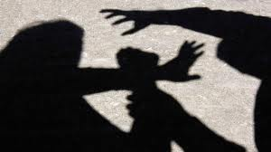
Всяко домашно насилие, извършено в присъствието на дете, се смята за психично и емоционално насилие и върху детето.

Насилникът на дете може да бъде:

- единият или и двамата родители;
- братът или сестрата;
- бабата, дядото или други роднини;
- бившият съпруг/а на единия от родителите;
- настойникът, попечителят или приемният родител;
- някой, с когото родителят се намира или е бил във фактическо съпружеско съжителство;
- близък на семейството.

Как и къде можете да потърсите защита

- Всеки пострадал от домашно насилие може да потърси защита от съда, като подаде молба.
- Когато съществува опасност за живота или здравето на пострадалия, той може да подаде молба в най-близкото полицейско управление.
- В случаите на домашно насилие може да се обърнете и към съществуващите организации, работещи по линия на домашното насилие.

Съвети:
- Когато имате спор със съпруга/та си, не забравяйте, че детето е у дома и чува вашите думи.
- Ако проблемите вкъщи нарастват, потърсете специализирана помощ, за да предотвратите превръщането на детето си в жертва на домашно насилие.
- Ако детето ви подскаже с думи или с поведението си, че е притеснено, опитайте се да разберете причините.
- Ако у дома има проблем с домашното насилие, незабавно вземете решение и потърсете помощ от институциите за защита от домашно насилие. Не забравяйте, че спокойствието и домашният уют ще направят вас и детето ви по-здрави и щастливи.

Рискове и опасности в интернет

Компютърът, мобилният телефон и интернет са любимите играчки на днешните деца. Интернет обаче носи и някои сериозни рискове освен възможностите за забавление и нови знания. | 

Педофилия в интернет

Продажбата на детска порнография в интернет носи огромни печалби. Затова родителите и децата трябва да са много внимателни какви снимки и видеоматериали качват онлайн. Нерядко родителите не съобразяват, че милите снимки на тяхното голо дете могат да бъдат гледани с друг поглед и да влязат в употреба в сайтове за детска порнография.
За да се сдобият с детска порнография, престъпни личности влизат в контакт с малолетни и непълнолетни момичета и момчета и като се представят за техни връстници, ги подмамват да им дадат свои снимки или видеозаписи. Понякога получените по този начин материали се използват и с цел да се принуди детето да отиде на реална среща с непознатия. Има случаи, когато при такива срещи детето може да бъде сексуално насилено.

Съвети:
От първия ден, когато пускате детето на компютъра или през друго устройство в интернет, поговорете с него за следното:
- В интернет не всеки е такъв, за какъвто се представя.
- Не трябва да се дава излишно лична информация – пълни имена, адрес, училище, клас, телефонен номер. Тя може да бъде използвана с цел да се убеди детето, че отсреща е негов приятел, връстник или познат.
- Детето не трябва да качва и да изпраща на никого свои снимки или видеозаписи, без да иска разрешение от родител.
- Интересувайте се редовно с какво се забавлява детето ви в интернет, научете го да иска разрешение за регистрация в нов сайт и да ви съобщи паролата си. Така ще можете да проверявате какви са контактите му онлайн.

По какво да се разпознае, че детето е попаднало на
педофил онлайн

- Бързо му се предлага разговорът да продължи извън сайта, в който е установен контактът – обикновено се предлага връзка по Скайп.
- Задават му прекалено лични въпроси, нетипични за разговор между връстници.
- Новият кореспондент бързо преминава към сексуални теми.
Ако засечете съмнителен контакт на детето с непознат онлайн, копирайте и запаметете в специален файл разговора, който е воден, и подайте сигнал на www.web112.net или hotline@online.bg – Горещата линия за борба с незаконно и вредно за деца съдържание и поведение в интернет.

Онлайн тормоз

Онлайн педофилията е най-голямата опасност в интернет. Освен това, почти всяко четвърто дете става жертва на онлайн тормоз от страна на връстници. | 

Онлайн тормозът има различни форми: от обидни коментари и съобщения до публикуване на неподходящи или унизителни снимки и видеоматериали на дете. Това води след себе си до подигравки както онлайн, така и в училище. При по-сериозни случаи се публикува невярна информация от името на детето, като се дават неговите лични данни – имейл адрес и телефонен номер, за да бъде подложено на допълнителен тормоз. Понякога разправиите и споровете в интернет между връстници се превръщат в реални физически нападения и боеве със сериозни последици.

Съвети:
- Поговорете с детето си за явлението онлайн тормоз, за да знае то, че това не е правилно поведение.
- Следете за промени в настроението на детето: нежелание да ходи на училище, нервни изблици, затваряне в стаята за дълго време, липса на общуване с приятели. Това може да са признаци, че детето ви е жертва на реален, на онлайн тормоз или и на двете.
- Посъветвайте детето никога да не влиза в словесни схватки с тормозещите го връстници: да не отговаря на обидите и да не им обръща внимание. Ако се почувства много засегнато, нека сподели с родител, с класен ръководител или с училищен психолог.
Ако детето ви е подложено на онлайн тормоз, свържете се с консултантите на Националния център за безопасен интернет на кратък номер 124 123 към всички оператори (независимо от продължителността на разговора той се таксува еднократно само 0,15 лева) между 10 и 16 часа в работни дни. Може също така да се свържете с консултант през Скайп – blobbg, или на адрес helpline@online.bg. Повече информация можете да намерите на www.blob.bg.

Секстинг

Явлението секстинг не е достатъчно добре проучено у нас, въпреки че е широко разпространено сред тийнейджърите. Това е изпращане на снимки, видео или текст с еротично или сексуално съдържание – най-често през мобилни телефони, но може да бъде и през определени сайтове като лични съобщения. Прави се между двойка момиче и момче, които имат близки отношения. Но при раздор между двойката понякога получените като признак на доверие материали може да бъдат качени от партньора в интернет или разпространени сред други връстници с цел отмъщение.

Съвети:
Ако разберете, че детето ви е предоставило на друг свои не много прилични снимки или видеоматериали, трябва спокойно да поговорите с него за:
- уважението към собственото тяло и личност;
- доверието – докъде може да стига и на кого може да има доверие;
- вината – да не се чувства виновно, че доверието му е предадено – вината е у другия.

ПСИХОАКТИВНИ ВЕЩЕСТВА
 | 

Психоактивните вещества продължават да са едно от най-големите предизвикателства на нашия век. Независимо дали приемаме достатъчно сериозно остротата на проблема, те са част от всекидневието и са проблем на съвременното общество.
Независимо от социалния статус, образованието и материалната осигуреност, никой не е предпазен от сблъсък с тях. Най-уязвими са децата, особено в тийнейджърската възраст, когато се утвърждават като личности.
Дали децата ще се изградят като личности, способни да се преборят с проблемите, без да посегнат към психоактивните вещества, зависи най-вече от вас, родители.

Какво представляват психоактивните вещества?

- Това са вещества, които бързо променят психичното състояние на човека и към които се развива зависимост.
- Психоактивните вещества действат върху централната нервна система.



Защо се започва?

- От любопитство.
- От желание за принадлежност към определена група.
- От стремеж към независимост.
- В търсене на желание за нови удоволствия.
- В очакване на по-добри постижения.
- Потребност от отпускане и пълен покой.
- Като бягство от действителността.

Как да разпознаем, че детето е употребило (употребява) психоактивни вещества?

- Нездрав външен вид, промяна в цвета на кожата.
- Повишена сънливост и апатия или обратното – безсъние.
- Силна раздразнителност и агресивност.
- Загуба на апетит или обратното – вълчи глад, особено към сладкото, и пиене на големи количества вода.
- Бързо отслабване.
- Болки, сърбеж, гадене, дразнене от светлина.
- Виене на свят, унес, загуба на ориентация.
- Зачервени очи и/или пресъхване на устата.
- Стомашни и чревни разстройства.
- Треперене на крайниците.
- Силно разширяване или свиване на зениците.
- Загубване на интерес към училище, спорт или хоби.
- Небрежност към външния вид.

Съвети:
- Ако откриете, че детето ви употребява психоактивни вещества, запазете спокойствие; опитайте се да разберете дали това е било инцидентно.
- Проверете дали информацията ви е достоверна.
- Открийте причините, поради които то е посегнало към психоактивното вещество.
- Не търсете виновен за ситуацията, а помислете как да запазите доверието помежду ви и по какъв начин ще сте най-полезни на детето си.
- Посочете му аргументи за отказване от дрогата.
- Напомнете му, че това рано или късно ще доведе до сблъсък със закона.
- Обещайте му своята подкрепа.
- Бъдете упорити и гледайте реално на нещата – ще има успехи и временно завръщане към психоактивните вещества, но ваш дълг е да помогнете на детето си да се справи с проблема.
- На всяка цена потърсете компетентна помощ.

ПЪТНА БЕЗОПАСНОСТ

Децата са най-уязвимите участници в движението по пътищата. Най-често пострадалите в пътнотранспортни произшествия деца са били пътници в автомобилите на своите родители или близки. Немалка част от ранените или загиналите в катастрофи подрастващи сами са били участници в движението като пешеходци, велосипедисти или като водачи на моторни превозни средства.
Често родителите решават, че децата им са вече достатъчно пораснали и им предоставят управлението на мотопеда, мотоциклета или автомобила, като сами ги учат на това. Понякога мотопедът е подаръкът за рождения ден.
Грижата за детето като пътник в семейния автомобил не рядко се пренебрегва, като нуждата от използването на обезопасителния колан или на обезопасителната система за деца не се осъзнава като средство за защита, а като необходимост за предпазване от глоба.

Какво трябва да знаят децата и родителите за
безопасното движение по пътищата

- Правилата за пътна безопасност се учат през целия живот, но първите уроци се дават от родителите. Затова техният личен пример, даден на децата в ранна възраст, остава за цял живот.
- Независимо от доброто познаване на правилата за движение, на пътя детето е уязвимо и трябва да бъде учено да се пази самò.
- Слизането и качването на деца до 12 години от и в автомобил, спрял на пътното платно, става от страната на тротоара или банкета.
- Ако тийнейджърът е издържал курс за управление на мотопед, може да го управлява, когато навърши 16 години.
- Пътните превозни средства се управляват само от правоспособни водачи, преминали обучение и издържали успешно изпит за водач на МПС.
- Всички седящи пътници използват системите за обезопасяване, с които МПС са оборудвани, в това число и децата.
Съвети:
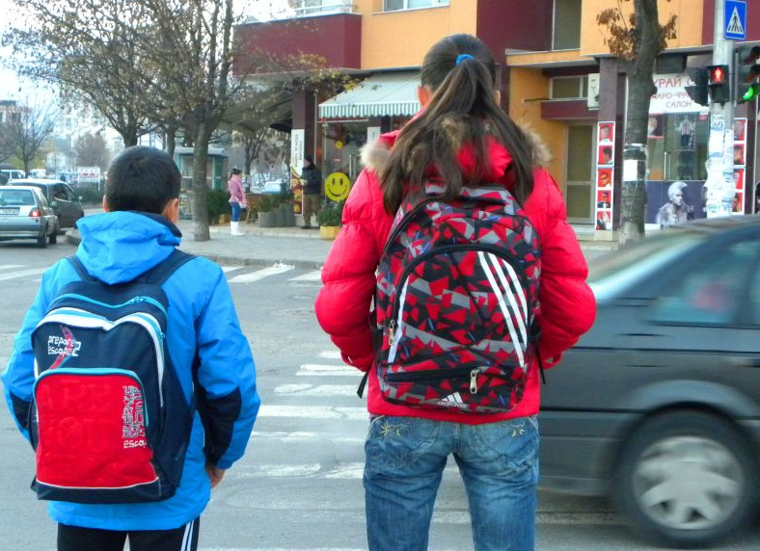
- Не забравяйте, че децата, пешеходците, велосипедистите и мотопедистите/мотоциклетистите са най-уязвимите участници в движението.
- Когато пресичате улицата, пътувате с автомобила си или с градския транспорт или учите детето си да управлява велосипед, обяснявайте кое е позволено от закона и кое – не.
- Осигурете на детето си светлоотразителна жилетка или друг вид светлоотразителни елементи и му препоръчвайте да ги използва винаги, когато управлява велосипеда си независимо по кое време на денонощието се случва това. Светлоотразителните елементи е добре да се ползват особено в тъмната част на денонощието, когато децата отиват пеша до училище, тренировъчната зала или детската площадка.
- Обяснявайте на детето си, че когато бута велосипеда, е пешеходец, а не велосипедист.
- Дори детето да изглежда пораснало, не забравяйте, че е дете, което общува с връстниците си, а сред тях родителските уроци бързо се забравят. Затова използвайте всяка възможност да напомняте на детето си, че трябва самò да се пази на пътя.
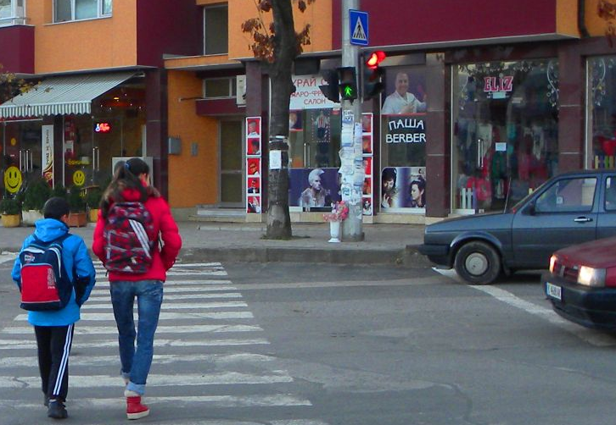
- Определете най-безопасния път до дома от училище, тренировъчна зала или детска площадка и го преминете неколкократно заедно.
- Приучете детето си да пресича на обозначените за пешеходци места и да използва изградените алеи, надлези и подлези.
- Напомняйте, че играта в близост до пътното платно е опасна. Насочвайте децата си към детските площадки и изградените игрища.
- Не се поддавайте на изкушението сами да научите детето си да управлява МПС. Обяснете му, че има школи, инструктори и специално приспособени за обучение превозни средства. Не забравяйте, че носите административнонаказателна отговорност, ако съзнателно предоставите управлението на МПС на детето, когато то не отговаря на условията за това.
- Когато детето ви навърши 16 години, можете да го запишете в курс за управление на мотопед.
- При всеки удобен случай напомняйте на порасналото си вече дете, че на 14 години носи наказателна отговорност, а след като навърши 16 години носи и административнонаказателна отговорност.
- Винаги, когато детето ви излиза да се забавлява с приятели, които имат МПС, напомняйте, че при нужда може да се свърже с Вас или с органите на МВР на телефон 112.

- Телефон 112 или най-близкото управление на МВР.
- Централна комисия за борба срещу противообществените прояви на малолетните и непълнолетните към Министерския съвет на Република България: 02/ 981 11 33.
- Държавна агенция за закрила на детето: София, 1051, ул. „Триадица” № 2 тел.: 02/ 933 90 50 или 02/ 933 90 30 sacp@sacp.government.bg.
- Национална телефонна линия за деца: 116 111; www.116111.bg.
- Национална телефонна линия за изчезнали деца: 116 000.
- Горещата линия за борба с незаконно и вредно за деца съдържание и поведение в интернет: www.web112.net или hotline@online.bg
- Национален център за безопасен интернет: 124 123 към всички оператори между 10 и 16 часа в работни дни; Skype – blobbg; e-mail: helpline@online.bg.

Активно слушане – в процеса на общуване винаги има две страни: изпращащ послание и приемащ посланието. Задачата на приемащия посланието е да провери дали правилно го е разбрал, без да обвинява, оценява или осъжда
Емпатия – съчувствие, съпреживяване, съпричастност

